2021第1,2,3RUTC答えの現場（37）(社)世界福音化伝道協会　www.wedarak.net

区分　レムナント礼拝　　タイトル及び聖書　ギデオンの3000小心者(士7:5-8)　講師　柳光洙牧師

日/場所2021年10月10日/インマヌエルソウル教会



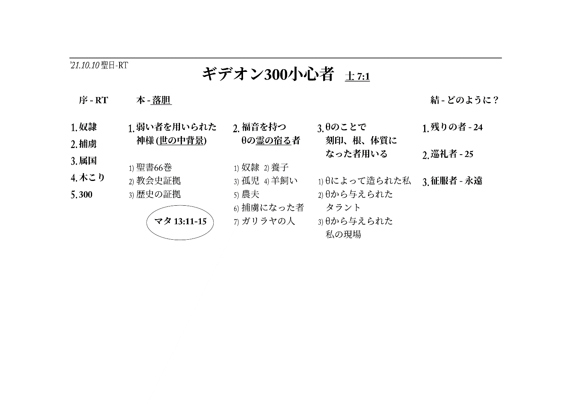

**士師記7:5-8**

05 そこでギデオンは民を連れて、水のところに下って行った。すると、主はギデオンに仰せられた。「犬がなめるように、舌で水をなめる者は残らず別にしておき、また、ひざをついて飲む者も残らずそうせよ。」

06 そのとき、口に手を当てて水をなめた者の数は三百人であった。残りの民はみな、ひざをついて水を飲んだ。

07 そこで主はギデオンに仰せられた。「手で水をなめた三百人で、わたしはあなたがたを救い、ミデヤン人をあなたの手に渡す。残りの民はみな、それぞれ自分の家に帰らせよ。」

08 そこで彼らは民の糧食と角笛を手に取った。こうして、ギデオンはイスラエル人をみな、それぞれ自分の天幕に送り返し、三百人の者だけを引き止めた。ミデヤン人の陣営は、彼から見て下の谷にあった。

**要約**

△今日の本文は、士師記でRemnantが必ず知らなければならない特別な内容だ。神様がミデヤンとの戦争でミデヤンは数が多くて、イスラエル兵士は3万2千人の中で恐れる者を送り返して1万人が残った中で、怖がって水を手ですくってなめた小心者300人を連れて戦った内容だ。士7:2(イスラエルが『自分の手で自分を救った』と言って、わたしに向かって誇るといけないから。)に答えを出している。RTが悟るべき神様のみことばは何だろうか。

□序論_神様が世界的に用いられたRT

△多くのRTが、自分は全く背景もなくて、勉強もできないと落胆している。神様は誰を用いられたのか。

1.何の背景もない奴隷を用いた

2.捕虜

3.属国

4.神様が用いられたギデオンは木こりである

5.神様は怖がってぶるぶる震える300人の小心者を用いた

□本論_落胆

△全国と世界に多くのRTが落胆して揺れている。理由は、私は良くできないと考える。勉強もできなくて、環境も良くないとき、たくさん落胆するようになるのだ。このとき、神様が本当に大きく用いられた働き人はどんな人なのか。

1.強い者より弱い者を用いられた神様(世の中の背景)

△強い人々が持っている世の中の背景は、本当に私も世の中も変化させることはできない。

1)聖書66巻の証拠

△どんな強大国エジプトが起きても人を生かせなかった。悪魔に捕えられたエジプトは、全世界の人を殺して悪いことだけした。モーセが王宮で成功したとすれば、出エジプトはできない。

2）教会史の証拠

△時代ごとに世界福音化した人は、世の中の背景が良い人ではなく、かえって世の中の背景はなかったが神様の力をもって世界を生かした。

3)歴史の証拠

△Iコリ1:18、神様は弱い者を用いて強い者を恥ずかしくされる、すなわち、救いの力は人にあるのではなく、神様にあるのだ。

△マタ13:11-15

→なぜイエス様はたとえで語られたのだろうか。ある人はわからせるために、また、ある人はわからないようにするために、たとえで語られた。

→神様は本当に重要な祝福は隠される。悪い人に奪われないように本当の人に祝福を与えようと隠されたのだ。

2.福音を持つ神様の霊の宿る者を用いられる

1)神様は奴隷に行ったヨセフを用いられた。

2)養子のモーセを呼んでエジプトをひっくり返された。

3)孤児のようなサムエルを呼んで世の中をひっくり返された。

4)羊飼いダビデを呼んで世界を変えられた。

5)農夫エリシャを呼んで世界を変えられた。

6)捕虜となった者を呼んで世の中を変えられた。

7)ガリラヤの人々を呼ばれた。

△RTが世の中に出て行けば、言葉を変える人々に会う。絶対にだまされず、落胆してはならない。

3.神様のことで刻印、根、体質になった者を用いられる

1)神様によって造られた私を見つけるとき、答えがくる。

2)神様から与えられたタラント、すなわち、私のことが発見できるとき、働きが起こる。

3)神様から与えられた私の現場が見えるとき、神様が答えられる証拠を握ることになる。

□結論_これをどのように見つけるのか

1.残りの者－24

△私は私たちの家系とこの時代生かす残りの者だ。すべてを祈りに変えなさい(24)。Remnantは、答えが来る、来ないは関係ない。残りの者24!そうすると、このように(本論)なる。

2.巡礼者－25

△巡礼者。どんな環境も気を遣うな。25!　苦しみが来ても大丈夫だ。

3.神様のことで暗やみを征服する征服者－永遠

△みなさんは、神様のことで暗やみを征服する征服者。これを永遠と言う。

△聖書と時代を見ればRTが霊的な目が開かれた子たちが多かった。この祈りの祝福の中にいたヨセフは、王よりさらに知恵が!　奴隷として行っても、監獄に行っても大丈夫だ。王に会った、大丈夫だ。火の中に行っても大丈夫だ。入らないでも大丈夫だ。RTは絶対に揺れずに落胆する前に、一度だけ契約を握って実践してみなさい。

**全文打ち出し翻訳**

士師記に現れた特別な本文です。私たちのRemnantが知らなければならないために選びました。

普通、ギデオン300の勇士、このように話をします。本文を詳しく見れば、勇士ではありません。さあ、ミデヤンと戦争をすることになったのですが、ミデヤンがとても多くの数が来ました。ところが、イスラエルはぶるぶる震えるのに、みな集めても今日、数を見ると3万2千人しかなりません。イスラエルがぶるぶる震えているのですが、それゆえ、神様はギデオンに何と言われたでしょうか。「恐れ、おののく者はみな帰しなさい」そして、一万人が残りました。一万人が残ったのですが、神様がその一万人で戦いなさい、これでも大変なはずなのに、「一万人も、とても多い。あの川の水のところに連れていって水を飲ませなさい」残りはほとんどみな恐れずに、頭を水に入れて水を飲むのに、300人だけ恐れて、こう(周辺を見回しながら手で水をすくってなめる)見て飲みます、このように。9千700人連れて戦いなさいということではなく、その300人を連れて戦えと言われたのです。

士師記7章2節に答えが出ています。今、あなたたちの数はとても多い。とても多いので、あなたたちがよく戦って力があって勝ったと自慢するかと思って、送り返しなさい。神様がとてもおくびょう者300人を残されたのです。戦争に勝つようにされるのです。今日、ここで私たちのRemnantが悟らなければならない神様のみことばです。

□序論_ RT

私は全く背景がない。そのようなRemnantがいます。私は勉強もよくできない。いや、勉強ができれば本当に良いが、私は勉強もできない。また、あるRemnantは、私は背景がない。普通、私たちは家の背景を自慢してそう言うでしょう。私は背景がない。

みなさんが今日の聖書をよく見なければなりません。そのようなRemnantがいるなら、今日みことばをよく握らなければなりません。神様は世界的に用いたRemnantは誰だったのでしょうか。

1.奴隷

何の背景もない奴隷。変でしょう。なぜそうしたのでしょうか。みなさんは、この程度この私の話が分かれば、みなさんは、とても世の中に出て行ってもかまいません。いま神様はなぜRemnantをこのように用いられたのでしょうか。これを聞き取れない人々が多いです。

2.捕虜

なぜ捕虜に連れていかれたのでしょうか

3.捕虜

属国に連れていって。

4.木こり

今日、神様が用いられたこのギデオンは、職業が木を切る人です。このギデオンは。

5.300

その多くの数をみな送って300人を連れて戦えと言われたのです。それも怖くなってぶるぶる震える300人。私が勇敢に戦うという人でもない、ぶるぶる震える300人、これを連れて戦うということです。すでに7章2節に答えを出しました。

□本論_落胆

さあ、みなさん、全国、世界で多くのRemnantが落胆しています。もしかして、みなさん、そのようなRemnantがいるなら、今日のメッセージをしっかりと握って、よく悟らなければなりません。Remnantの中で落胆して、揺れる人々が多いです。理由がなんでしょうか。私がよくできないと考えるから。勉強も良くできなくて、うまくできないと考えるから。そして、このように環境が良くなければ落胆もします。

1.弱い者を用いられた神様(世の中の背景)

もちろん、みなさんが落胆しても立ち上がれば良いのですが、その必要はありません。神様が本当に大いに用いられた働き人は、強い者より弱い者をより大きく用いられました。弱い者をさらに多く用いられました。なぜでしょうか。これは、もうとてもレベルの高いことを契約を握らなければなりません。いや、神様は強い者が好きでなくて、弱い者を用いられたのでしょうか。そうではありません。強い人々が持っている世の中の背景は、本当に世の中を変化させることはできません。Remnantは、だまされてはいけません。世の中の背景、これが私たちは良くてとことん行きますが、絶対に私も変化させることはできず、世の中も変化させることはできません。

1)聖書66巻

さあ、聖書66巻の証拠を見てください。どんなエジプトの強大国が起きても、人を生かすことはできません。そうでしょう。この悪魔に捕えられたエジプトは、全世界を連れて行って殺して悪いことしかできません。そこから聖書は始まります。どんな人も、今、イスラエル民族に勝てませんでした。神様は、奴隷として送って行って、神様の力を説明されました。

Remnant、私たちが、だまされてはいけません。落胆する理由がありません。なぜでしょうか。みなさんが今、良くない部分、良くないと見ることもありません。私の考えでしょう。未信者ならば、「あーエジプトすごい」ではありません。最もおかしな国です。それゆえ滅びたのではないでしょうか。ここで神様は弱い人と見える、このモーセを持ち上げて用いられました。なぜそうされたのでしょうか。それをはやく知らなければなりません。どうしてでしょうか。モーセが王宮で成功したならば、出エジプトできません。それゆえ、私たちのRemnantは、世の中の背景ゆえに揺れる必要がないのです。度々大人たちが分からないから、だまします、みなさんを。だまされてはなりません。大人たちは知らずにそうします。「オイ、おまえはなんで、うまくできることがないのか」だまされないでください。うまくできることがなくてもかまいません。ある日、神様がみなさんに重要なことを与えてさせてくださるのです。これが聖書66巻の証拠です。いや「80になったのに、答えが来ない」来ます。モーセには80のときに来ました。そうでしょう。

2)教会史

さあ、長く説明しなくてよいです。教会史に証拠があります。教会史にどんな証拠がありますか。みなさんが時代ごとに世界福音化をした人がだれだというと、世の中の背景が良い人はいないですから。それ持っては、できないから。かえって、世の中の背景がない人のように見えるのに、神様の力を持って世界を、教会史に証拠があります。

3)歴史の証拠

歴史の証拠が多いです。勉強をわざわざしない必要はないのですが、勉強できないことを心配しないでください、Remnant。絶対に心配しないでください。みなさんは、必ず神様の計画があります。かえって弱い者を用いられる神様。Ｉコリント1章18節(27節)に、強い者をはずかしめるために、この世の弱い者を選ばれたと記録されています。ない者を呼んである者を恥ずかしくする。理由がなんでしょうか。「力が、救いの力が人にあるのではなく、神様にあることを証明する」そう言われました。

マタ13:11-15

聖書個所一つだけ書いて次に移ります。マタイ13章11節から15節は必ず知らなければなりません。「なぜイエス様はたとえで語られるのですか」このように尋ねました。弟子たちに答えられました。「たとえで話すのは、よくわかるようにするために、たとえで話す。また、たとえで話すのは、よく聞き取れないようにたとえを使う」そのように言われました。「ある人はわかるようにするためにたとえを使い、ある人には聞き取れないように隠そうとたとえを使う」イエス様がそのように言われたのです。とても重要な話です。本当に重要な祝福は、神様が隠されるのです。なぜでしょうか。みなさん、救いが、神様の福音が、本当に良いことということを結論から表わしてしまえば、悪いやつらが、みなくっついてきます。そうでしょう。

例をあげてみます。ある日、突然、ローマが教会を迫害していたのに、国教だと宣言しました、キリスト教を。さあ、王が、ものすごいローマ王が「イエス・キリストは私の救い主で、王だ」こう言ったのです。さあ、王が教会に行きます、それからは。どうなるでしょうか。前は教会を行く人を殺したのですが、いまは王が教会に行きます。想像してみてください。すると、その長官になった人は教会に来ます、来ませんか。みな来るでしょう。王がどの教会に行くのか。これが重要です。王があのインマヌエルソウル教会に行った。そうすれば、お金を儲けようとする人々、政治をしようとする人々、ここにみな来ます。にせ物ですか、本物ですか。にせ物ですね。それゆえ、「本当の人に与えようと隠した」そうでしょう。ある日、時代を生かすRemnantに与えようと、神様が弱い者のように見えるみなさんを用いて世の中を変えられるのです。これが聖書です。

ところで、みなさんを見ればすごいです。私の説教を聞いていることを見れば。私は私の説教はとても難しいです。ひとまず救われなかった人は、とうていわかることができない話です。救われていても、必ず伝道しなければならないと思う人だけがわかるので、よほどでないと、おもしろくありません、これが。しかし本当に世界を変化させる人は、神様のみことばを確認するようになります。みなさんは、必ず記憶しなければなりません。

2.福音を持つ神様の霊の宿る者

二つ目です。神様は弱い人を用いられるのではなく、福音を持つ神様の霊の宿る者を用いられるのです。なぜならば、詐欺を働いて恐喝して世の中の背景で成功しようとする人は、神様の霊の宿ることはできません。世の中で特別価値を好んで倒れる人は、神様の霊が宿ることはできません。

1)奴隷

さあ、神様は奴隷のヨセフを用いられました。そうでしょう。

2)養子

神様は養子を呼んでエジプトをひっくり返されました。

3)孤児

神様はほとんど孤児のようなサムエルを呼んで、世の中をひっくり返されました。

4)羊飼い

神様は羊飼いダビデを呼んで世界を変えられました。

5)農夫

神様は農夫エリシャを呼んで世界を変えられました。

6)捕虜

さあ、神様はさらにあの捕虜となった者を呼んで世の中を変えられました。

7)ガリラヤの人

さあ、「ガリラヤの人々よ」そう言われました。この人を呼ばれました。なぜでしょうか。神様の霊の宿る者を神様は用いられた、その話です。

直ちに見てください。すぐにだまして、嘘をついて、利益を得ようすることで、そのような人々がいっぱいになりました。その人々が、どのように成功しますか。私はRemnant、みなさんが世の中に出て行くとき、本当に揺れないように祈っています。世の中に出て行けば、人々はすぐ言葉を変えてしまいます。おかしいです。さらに、イエスを信じるという人、弟子も、直ちに言葉を変えてしまいます。私はそのときごとに、一つも胸が痛くはありません。かわいそうでしょう。しかし、いつも気にかかるのが「私たちのRemnantが外に出て行くと、このような人に会うのに……」このような考えをいつもします。落胆せずに、だまされず。ある日、働きが起きます。神様の霊の宿る者。証人です。なんの背景もなくても大丈夫です。

3.神様のことで刻印、根、体質

三つ目です。なぜこの小心者を用いられたのでしょうか。神様は無知な者を用いられる、この話ではないでしょう。神様のことによって刻印、根、体質になった者を用いられました。そうでしょう。いやサタンのことでなった人を用いられることはありません。神様のことで刻印、根、体質になった人を用いられました。今からまったく心配しなくても良いのです。

1)神様によって造られた私

神様によって造られた私。これを見つける日から答えがきます。

2)神様から与えられたタラント

神様から与えられたタラント。これが私のことでしょう。このときからみわざが起きます。

3)神様から与えられた私の現場

神様から与えられた私の現場。これです。何の心配もしなくても良いのです。本当です。今、何か急に来た、今感じているでしょう。第4次産業革命。直ちに変わります。多分、今、何か、体験しているでしょうが、人工知能がほとんどみな掌握するでしょう。それでは、私たちはどのようにすれば良いのですかと言うのですが、そうではありません。このとき、みなさんは神様が答えてくださる証拠を握るようになります。

□結論_どのように

それゆえ、どのように見つけるかです。いやこれをどのように見つけますか。無条件に今から、答えは関係ありません。

1.残りの者- 24

「私は私たちの家系とこの時代を生かす残りの者だ」あらゆる事を祈りに変えてください。答えとは関係ありません。来なくてもかまいません。答えが重要なのではありません。すると、みなさんは、この席にぴったりいるようになります。この話をわからなければなりません。大人たちの大部分が聞き取れません。残念です。それゆえ、死ぬほど苦労して死ぬのですが、そのような状態で苦労して死ぬ必要がないのですけれど。詳しく見れば、お金をたくさん儲けても、答えを一つも受けることができないで。そのような状態で答えを受けられないで死ぬことができるのかということです。本当に愚かです。

よく聞かなければなりません。Remnantは答えが来る、来ないは関係ありません。残りの者24してください。すると、時刻表、こうして(本論)なりますから。間違いありません。それを今、まったくイスラエルが信じないから、説明されるのですよ、神様が。話を聞かないから「あなたたちの数が問題でないのだ、みな送り返しなさい」

2.巡礼者- 25

どんな環境も気を遣わないでください。25。どんな苦しみが来てもかまいません。

3.征服者-永遠

みなさんは神様のことによって暗やみを征服する者です。これを永遠だと言います。必ず記憶しなければなりません。

多くのRemnantが環境が良くなければ少し、恥ずかしかったり押さえられたりします。Remnantであるので、そのようなことがあります。全くかまいません。みなさんだけでも目を開くべきです。ところで、聖書と時代を見れば、Remnantが霊的目を開いたら、おとなより開かれた子どもたち多くて。驚くことでしょう。この祈りの祝福の中にいたヨセフは、王よりさらに知恵がありました。これ(結論)です。いや何か答えを受けるべきで、ここにじっとしていれば良いですか。良いのです。ヨセフ、奴隷に行ってもかまいません。監獄に入ってもかまいません。王に会いました。かまいません。関係ありません。火の中に入って行ってもかまいません。入らないでもかまいません。これは止められないのです。これがRemnantです。揺れないでください。今からもう、一つ一つ家の問題、大丈夫です、それは。待てば良いのです。必ず、この答えが来ます。

Remnant、全世界Remnantがこの契約を握って一度だけ実践してみてください。答えとして現れるでしょう。落胆する以前に、一度だけぴったり実践したが答えとして現れます。祈ります。

祈り

すべての問題解決者であるイエス・キリストの恵みと神様の無限の愛と聖霊様の働きとが、絶対に揺れない私たちのRemnantの上に今からのちとこしえまでいつもともにありますように。アーメン